【注(1)：所有答案请填写到答卷纸上，否则不计成绩！！ 】
序号
【注(2)：请将试卷纸和答卷纸分开上交 】
一、单项选择题(15题，每题2分，共30分)
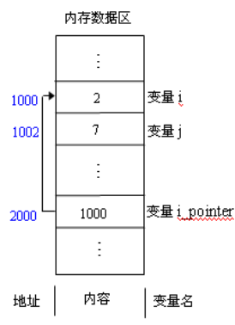
图1 内存存储示意图

1、根据如图1所示的内存存储示意图，下列判断错误的是 D 。
A) i=2
B) j=7
C) i_pointer=&i
D) i_pointer=2000
2、下列数组的定义与初始化正确的是 C
A) int students[n];
B) int students[10]=1;
C) int students[10]={1};
D) int students[10]={1,1,1,1,1,1,1,1,1,1,1};
3、语句for(i=0;i<10;i++);sum=sum+i;执行后，sum与i的值分别是 C 。
A) 45, 9 B) 45, 10 C) 未知数, 10 D) 未知数, 9
4、已知int i; char str[20]="Programming C";要求将该字符串输出到电脑屏幕上，则下列语句错误的是 C或D 。
A) puts(str); B) printf("%s",str);
C) printf("%s",str[10]); D) for(i=0;i<strlen[str];i++) printf("%c",str[i]);
5、对一维整型数组y的正确定义是 D 。
A) int y(10);
B) int n=10, y[n];
C) int n; scnaf(“%d”,&n); int y[n];
D) #define size 10
int y[size];
6、不正确的字符串赋初值方式是 C 。
A) char *str; str="string";
B ) char str[7]={ 's', 't', 'r', 'i', 'n', 'g'};
C ) char str[7]; str="string";
D ) char str[]="string";
7、若有说明语句：char a[10],*p=a;，则以下表达式语句错误的是 B 。
A) *p=a[0]; B) p=&a; C) p++; D) p=&a[0];
8、有如下定义：
struct student
{ int age;
char name[10];
} stu[10];
则下列语句正确的是 B 。
A) stu[10].age=10; B) puts(stu[0].name);
C) scanf("%d", &age); D) scanf("%c", &stu[0].name);
9、 有如下定义：
struct node { int data;
struct node *next;
}a,b,c;
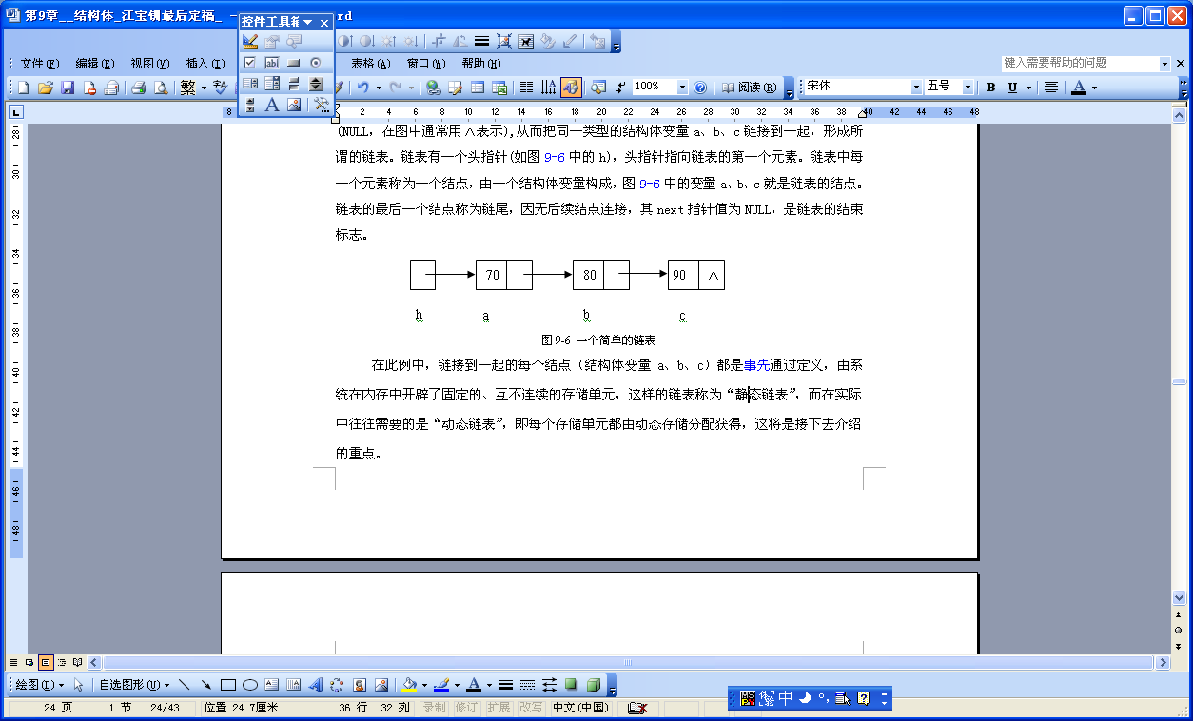
图2 某一链表
则下列哪条语句可以将图中b节点删除 D 。
A) a=c; B) a.next =c.next;
C) a.next=&b; b.next=&c; D) a.next=b.next;
10、已知 int x=40;float pay,pay1=0,pay2=0;则执行以下语句后pay的值是 D 。
if (x<=50)
pay=x*0.5;
else
pay1=50*0.5;
pay2=(x-50)*1.0;
pay=pay1+pay2;
A) 20 B) 10 C) 15 D) -10
11、关于以下一段程序的理解错误的是 B 。
FILE *fp;
if((fp=fopen("D:\\test.txt","w"))==NULL)
{ printf("Can not open the file!\n");
exit(0);
}
A) FILE *fp;表示定义一个文件指针fp
B) if语句表示调用fopen函数以只读的形式打开D盘根目录下的文件test.txt
C) fopen函数打开文件失败后的返回值为NULL
D) 通过调用fopen函数，使文件指针fp指向文件test.txt在内存中的缓冲区
12、 下列关于数据类型的理解错误的是 D 。
A) 数据类型反映数据在内存中的存储形式
B) 内存中存储的实际数据是二进制形式的
C) 同一个数据在内存中以不同的数据类型存储时占用的内存大小可能不同
D) 结构体是系统自带的一种数据类型
13、关于链表, 下面说法正确的是 D 。
A) 链表不能在表头插入元素或者删除元素
B) 链表支持随机存取
C) 链表中各元素的物理地址连续
D) 链表属于动态数据结构
14、下列关于函数形参和实参的叙述中正确的是 D 。
A) 函数的实参和其对应的形参共占同一存储单元
B) 形参可以是常量，变量或表达式
C) 同名的实参和形参占同一存储单元
D) 实参可以是常量，变量或表达式
15、关于数组、结构体和函数的表述错误的是 D 。
A) 结构体中的成员可以是某一数据类型的数组
B) 数组名可以作为函数的实参
C) 定义结构体变量之前，需要先定义结构体数据类型
D) 结构体数组不可以作为函数参数
二、程序填空题(10空格，每空格2分，共20分)
1、以下程序用于统计输入的一组字符中各小写英文字母的出现次数，没有出现的字母不输出。例如这组字符为：ac1dE2Dc，则输出为：
a:1
c:2
d:1
#include<stdio.h>
#include<string.h>
void main()
{
char str[80];
int n,i;
int s[26]={0};
gets(str);
n=strlen(str);
for(i=0;i<n;i++)
{
if(str[i]>='a'&&str[i]<='z')
【1】 ;
}
for(i=0;i<26;i++)
if(s[i]!=0)
printf("%c:%d\n", 【2】 , 【3】 );
}
【1】 A) s[i]++ B) s[str[i]-'a']++ C) s[str[i]]++ D) s[str[i]- 'a'+'A']++
【2】 A) s[i] B) s[i]+ 'a' C) 'a'+i D)i
【3】 A) i B) 'a'+i C) s[i]+a D)s[i]

2、从键盘输入一个字符串，将小写字母全部转换成大写字母，然后输出到一个磁盘文件“test”中保存。并再次打开文件，读出这些内容到另一个字符数组中且输出。输入的字符串以！结束。
#include "stdio.h"
#include "stdlib.h"
#include "string.h"
void main()
{ FILE *fp;
char str[100],stemp[100],filename[10];
int i=0;
if((fp=fopen("test","w"))==NULL)
{ printf("cannot open the file\n");
exit(0);
}
printf("please input a string:\n");
gets(str);
while( 【4】 )
{ if(str[i]>='a'&&str[i]<='z')
【5】 ;
fputc(str[i],fp);
i++;
}
fclose(fp);
fp=fopen("test", 【6】 );
fgets(stemp,strlen(str)+1,fp);
printf("%s\n",stemp);
fclose(fp);
}
【4】 A) str[i]!='\0' B) str[i]!='!' C) str[i]!='\n' D) str[i]!=EOF
【5】 A) str[i]=str[i]+ 'Z'-'A' B) str[i]=str[i]+ 'A'-'Z'
C) str[i]=str[i]- 'a'+'A' D) str[i]=str[i]-'Z'+'A'
【6】 A) "w" B) "w+" C) "a" D) "r"

3、以下程序为求一个学校中10名学生的平均分，请填空。
#include<stdio.h>
#include<string.h>
struct student{
int num;
char name[20];
int score;
};
【7】 stud[10];
void main()
{
int i,sum=0;
for(i=0;i<10;i++)
{
scanf("%d%s%d",&stud[i].num, 【8】 ,&stud[i].score);
sum+=stud[i].score;
}
printf("Ave=%d\n", sum/10 );
}
【7】A)struct B)STU C)struct student D)typedef struct student
【8】A)stud[i].name[20] B)stud[i].name C)&stud[i].name[20] D)&stud[i].name

4、以下程序输入若干学生成绩（到输入-1为止），并建立一个链表，遍历链表，统计并输出不及格的学生个数及其成绩。请填空。
#include<stdio.h>
#include<stdlib.h>
struct line{
int num;
struct line *next;
};
void main()
{
struct line *p1,*tail,*head;
int k,sum=0;
p1=head=tail=NULL;
scanf("%d",&k);
while(k!=-1)
{
p1=(struct line *)malloc(sizeof(struct line));
p1->num=k;
p1->next=NULL;
if(head==0) head=p1;
else 【9】 ;
【10】 ;
scanf("%d",&k);
}
for(p1=head;p1!=NULL;p1=p1->next)
if(p1->num<60)
{
printf("%d\n",p1->num);
sum++;
}
printf("不及格人数为%d\n",sum);
}
【9】A)p1->next=tail B)tail->next=p1 C)tail=p1->next D)tail->next=p1改成p1=tail->next
【10】A)p1=tail B)p1->next=tail C)tail=p1 D)tail->next=p1
三、程序阅读题(10题，每题2分，共20分。请完整地写出程序运行结果)
1、写出以下程序的运行结果。
#include "stdio.h"
void main()
{ int *p1,*p2,i=1,j=2;
p1=&i;p2=&j;
printf("%d,%d\n",*p1,*p2);
p2=p1;
printf("%d,%d\n",*p1,*p2);
}
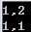

2、写出以下程序的运行结果。
#include "stdio.h"
void main()
{char str[]="a7f89d01s";
int i;
for (i=0;str[i]!='\0';i++)
if(str[i]>='0' && str[i]<='9')
printf("%c",str[i]);
}

3、写出以下程序的运行结果。
#include "stdio.h"
void main()
{ int a=5,b=2;
fun(a,b);
fun(a+b,a-b);
}
fun(int a,int b)
{ b=a+b;
printf("%d %d\n",a,b);
}
4、写出以下程序的运行结果。
#include <ctype.h>
#include<stdio.h>
void main()
{char i,a[80]="Vmhudqrhsx";
for(i=0;i<strlen(a);i++)
if (islower(a[i])) a[i]=a[i]+1;
else if (isupper(a[i])) a[i]=a[i]-1;
printf("%s\n",a);
}

5、写出以下程序的运行结果。
#include<stdio.h>
typedef struct
{
char major[30];
int salary;
char category;
} MajorInfo;
typedef struct
{
int id;
char name[8];
int salary;
int like[5];
char category;
} StudentInfo;

void main()
{
int i;
MajorInfo a[5]={{"Computer Science",4501,'E'},{"Finance",4181,'A'},{"Environment",3576,'E'}, {"Power Supply",3310,'E'},{"Public Administration",3285,'A'}};

StudentInfo s={1001,"limei",3500,{1,1,0,1,0},'E'};

for(i=0;i<5;i++)
if(a[i].salary>s.salary&&a[i].category==s.category&&s.like[i])
printf("%s\n",a[i].major);
}
结果：
Computer Science
6、当输入为100时，写出以下程序的运行结果
#include<stdio.h>
int f1(int n)
{
if(n==1) return 1;
else
return n+f1(n-1);
}
void main()
{
int n;
scanf("%d",&n);
printf(“%d\n”,f1(n));
}
结果：
5050

7、当输入为96时，写出以下程序的运行结果。
#include<stdio.h>
void main()
{ int a[10]={65,72,75,78,81,83,89,92,95,96};
int n,s,t,i,k=0;
scanf("%d",&n);
s=0;t=9;
while(s<=t)
{
i=(s+t)/2;
k++;
if(a[i]==n)
break;
else if(n<a[i])
t=i-1;
else
s=i+1;
}
printf("%d\n",k);
}

结果：
4

8、写出以下程序的运行结果。
#include<stdio.h>
#define M(x,y) x+y
void main()
{
int i=5,j;
j=M(i,i+1)*7;
printf("%d\n",j);
}
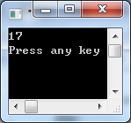

9、以下程序在运行过程中输入g，请写出程序所有的运行结果。
#include<stdio.h>
#include<string.h>
void main()
{
int i;
char s[]="programming!",ch;
printf("%d\n",sizeof(s));
ch=getchar(); //此时输入g
for(i=0;i<strlen(s);i++)
{
if(s[i]==ch)
{
strcpy(s,s+i);
puts(s);
break;
}
}
}
先输出13
当输入g以后，再输出gramming!

10、以下程序运行后，文件myfile.txt中的内容是什么。
#include<stdio.h>
#include<stdlib.h>
void ff(char *s,char *t)
{
FILE *fp;
if((fp=fopen(s,"w"))==NULL)
{
printf("cannot open file\n");
exit(1);
}
fputs(t,fp);
fclose(fp);
}
void main()
{
ff("myfile.txt","Welcome!");
ff("myfile.txt","Goodbye!");
}
结果：
Goodbye!

四、编程题(3题，每题10分，共30分)
题目1：转换求和
Description：
给定一个字符串（长度<100），仅包括大写字母ABCDEF和数字0-9，其中A=10，B=11，以此类推F=15；将字符串的每一位字符转换成数值相加，最后输出结果。
Input：
输入字符串（不包含空格，长度小于100）
Output：
输出总和
Sample Input：
A97D
BC
Sample Output：
39
23

#include<stdio.h>
int main(){
char str[100];
int sum=0;
int i;
int max=-1;

gets(str);
i=0;
while(str[i]!='\0'){
if (str[i]>='A'&&str[i]<='F') sum+=str[i]-'A'+10;
else sum+=str[i]-'0';
i++;
}
printf("%d\n",sum);
return 0;
}

题目2、数星星
Description：
夏日夜空中有很多的星星，Star想要数数有多少星星？这些星星占据的范围有多大？
Input:
第一行一个整数n，表示星星的数量。
接下来共n行，每行2个正整数(x,y)，表示该星星到X轴距离为x，到Y轴距离为y，这些星星只会位于X轴的上方，Y轴的右方。（3<=n<=20, 1<=x<=100, 1<=y<=100）
输入数据保证存在一个合法的正方形（面积非零）去覆盖这些星星。
Output:
一个整数，表示能覆盖所有星星的最小正方形的面积。
Sample Input:
3
1 1
2 1
2 2
Sample Output:
1

#include <stdio.h>
void main()
{ int n, i, x, y, area, minx=100, maxx=0, miny=100, maxy=0; //1分
scanf(“%d”,&n); //1分
for (i=0;i<n;i++) //1分
{ scanf(“%d%d”, &x, &y); //1分
if (x<minx) minx=x;
else if (x>maxx) maxx=x;
if (y<miny) miny=y;
else if (y>maxy) maxy=y; //3分
}
x=maxx-minx;
y=maxy-miny;
if (x>y) area=x*x;
else area=y*y; //2分

printf(“%d\n”, area); //1分
}

题目3：
Description：
在中国象棋棋盘里，马走日，比如下面的棋盘，左上角为（0,0），右下角为（5,5），马的位置为（3,2），可以走的位置有8个，分别如图所示（最多有8个，如果马的位置比较靠近边界，可能有的方向就不能走了，因为棋子不能走出边界）。假设棋盘的每个位置都有个值（用整数表示），你需要决定在可行的方向中，找出最大值所在的方向，作为下一步要走的方向，并输出这个值。假设棋盘的大小为6*6。
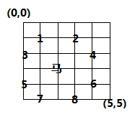
Input：
第一行输入马所在坐标x，y
接下来的6行输入6*6的棋盘每个位置的值，每一个棋盘的值都>0
Output：
输出可行方向里的最大值
Sample Input：
0 0
1 2 3 4 5 6
6 5 4 3 2 1
1 2 3 4 5 6
6 5 4 3 2 1
1 2 3 4 5 6
6 5 4 3 2 1
Sample Output：
4

#include<stdio.h>
int main(){
int chess[6][6]={0};
int sx=0,sy=0;
int i,j;
int max=-1;

scanf("%d%d",&sx,&sy);
for (i=0;i<6;i++)
for (j=0;j<6;j++)
scanf("%d",&chess[i][j]);

//-1,-2/-1,2/1,2/1,-2/-2,-1/-2,1/2,-1/2,1
if (sx-1>=0&&sy-2>=0)
if (chess[sx-1][sy-2]>max) max=chess[sx-1][sy-2];
if (sx-1>=0&&sy+2>=0)
if (chess[sx-1][sy+2]>max) max=chess[sx-1][sy+2];
if (sx+1>=0&&sy+2>=0)
if (chess[sx+1][sy+2]>max) max=chess[sx+1][sy+2];
if (sx+1>=0&&sy-2>=0)
if (chess[sx+1][sy-2]>max) max=chess[sx+1][sy-2];
if (sx-2>=0&&sy-1>=0)
if (chess[sx-2][sy-1]>max) max=chess[sx-2][sy-1];
if (sx-2>=0&&sy+1>=0)
if (chess[sx-2][sy+1]>max) max=chess[sx-2][sy+1];
if (sx+2>=0&&sy-1>=0)
if (chess[sx+2][sy-1]>max) max=chess[sx+2][sy-1];
if (sx+2>=0&&sy+1>=0)
if (chess[sx+2][sy+1]>max) max=chess[sx+2][sy+1];
printf("%d\n",max);
return 0;
}

